https://rickandmortyapi.com/

Требования к API Rick and Morty

Общие требования:

1. Получение информации о персонажах:
- API должно возвращать список всех персонажей.
- API должно поддерживать получение информации о конкретном персонаже по его ID.
- Должны быть доступны фильтры для поиска персонажей по имени, статусу, типу и полу.

2. Получение информации о локациях:
- API должно возвращать список всех локаций.
- API должно поддерживать получение информации о конкретной локации по её ID.
- Должны быть доступны фильтры для поиска локаций по названию, типу и измерению

3. Получение информации об эпизодах:
- API должно возвращать список всех эпизодов.
- API должно поддерживать получение информации о конкретном эпизоде по его ID.
- Должны быть доступны фильтры для поиска эпизодов по названию и его коду

Use case

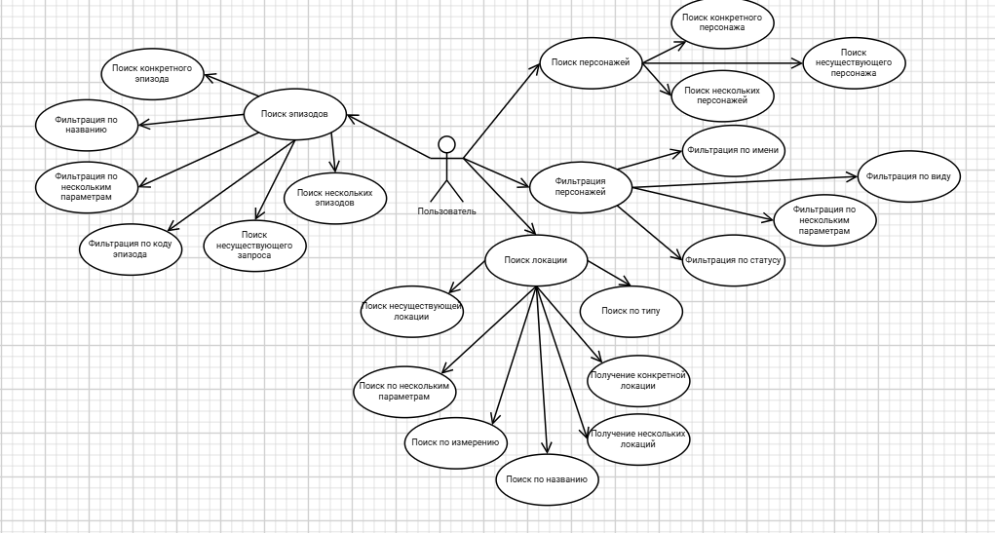

ID | Название тест-кейса | Предусловия | Шаги | Ожидаемый результат

1 | Получение списка персонажей | API доступен | 1. Отправить GET-запрос на /character | Возвращается JSON с данными о персонажах

2 | Получение конкретного персонажа | API доступен, персонаж с таким ID существует | 1. Отправить GET-запрос на /character/{id} | Возвращается JSON с данными о персонаже

3 | Получение нескольких персонажей | API доступен, персонажи с такими ID существуют | 1. Отправить GET-запрос на /character/1,2,3 | Возвращается JSON с данными о трех персонажах

4 | Фильтрация персонажей по имени | API доступен, есть персонажи с таким именем | 1. Отправить GET-запрос на /character/?name=Rick | Возвращается JSON со списком персонажей, содержащих "Rick" в имени

5 | Фильтрация персонажей по статусу | API доступен, есть персонажи с таким статусом | 1. Отправить GET-запрос на /character/?status=alive | Возвращается JSON со списком персонажей, у которых status="Alive"

6 | Фильтрация персонажей по виду | API доступен, есть персонажи с таким видом | 1. Отправить GET-запрос на /character/?species=Human | Возвращается JSON со списком персонажей, у которых species="Human"

7 | Фильтрация персонажей по нескольким параметрам | API доступен, есть персонажи, соответствующие параметрам | 1. Отправить GET-запрос на /character/?name=Rick&status=alive&species=Human | Возвращается JSON с персонажами, соответствующими всем указанным параметрам

8 | Запрос несуществующего персонажа | API доступен, персонаж с таким ID не существует | 1. Отправить GET-запрос на /character/99999 | Возвращается ошибка 404 с сообщением "character not found"

9 | Получение списка локаций | API доступен | 1. Отправить GET-запрос на /location | Возвращается JSON со списком всех локаций

10 | Получение конкретной локации | API доступен, локация с таким ID существует | 1. Отправить GET-запрос на /location/3 | Возвращается JSON с данными о локации ("name": "Citadel of Ricks")

11 | Получение нескольких локаций | API доступен, локации с такими ID существуют | 1. Отправить GET-запрос на /location/1,2,3 | Возвращается JSON с данными о трех локациях

12 | Фильтрация локаций по имени | API доступен, есть локации с таким именем | 1. Отправить GET-запрос на /location/?name=Citadel of Ricks | Возвращается JSON со списком локаций, содержащих "Citadel of Ricks" в названии

13 | Фильтрация локаций по типу | API доступен, есть локации с таким типом | 1. Отправить GET-запрос на /location/?type=Space station | Возвращается JSON со списком локаций, у которых "type": "Space station"

14 | Фильтрация локаций по измерению | API доступен, есть локации с таким измерением | 1. Отправить GET-запрос на /location/?dimension=Cronenberg Dimension | Возвращается JSON со списком локаций, у которых "dimension": "Cronenberg Dimension"

15 | Фильтрация локаций по нескольким параметрам | API доступен, есть локации, соответствующие параметрам | 1. Отправить GET-запрос на /location/?name=Earth&type=Planet&dimension=Replacement Dimension | Возвращается JSON с локациями, соответствующими всем указанным параметрам

16 | Запрос несуществующей локации | API доступен, локация с таким ID не существует | 1. Отправить GET-запрос на /location/99999 | Возвращается ошибка 404 с сообщением "location not found"

17 | Получение списка эпизодов | API доступен | 1. Отправить GET-запрос на /episode | Возвращается JSON со списком всех эпизодов
18 | Получение конкретного эпизода | API доступен, эпизод с таким ID существует | 1. Отправить GET-запрос на /episode/28 | Возвращается JSON с данными о эпизоде ("name": "The Ricklantis Mixup")
19 | Получение нескольких эпизодов | API доступен, эпизоды с такими ID существуют | 1. Отправить GET-запрос на /episode/1,2,3 | Возвращается JSON с данными о трех эпизодах
20 | Фильтрация эпизодов по названию | API доступен, есть эпизоды с таким названием | 1. Отправить GET-запрос на /episode/?name=The Ricklantis Mixup | Возвращается JSON со списком эпизодов, содержащих "The Ricklantis Mixup" в названии
21 | Фильтрация эпизодов по коду серии | API доступен, есть эпизоды с таким кодом | 1. Отправить GET-запрос на /episode/?episode=S01E10 | Возвращается JSON с эпизодами, у которых "episode": "S01E10"
22 | Фильтрация эпизодов по нескольким параметрам | API доступен, есть эпизоды, соответствующие параметрам | 1. Отправить GET-запрос на /episode/?name=Rick&episode=S03E07 | Возвращается JSON с эпизодами, соответствующими всем указанным параметрам
23 | Запрос несуществующего эпизода | API доступен, эпизод с таким ID не существует | 1. Отправить GET-запрос на /episode/99999 | Возвращается ошибка 404 с сообщением "episode not found"

